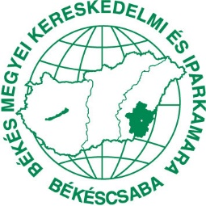 | BÉKÉS MEGYEI KERESKEDELMI ÉS IPARKAMARA  Chamber of Commerce and Industry of Békés County  Békéscsaba, Penza ltp. 5. H-5601 Pf.: 135. Tel./Fax:(36-66) 324-976, 451-775  email: bmkik@bmkik.hu web: www.bmkik.hu

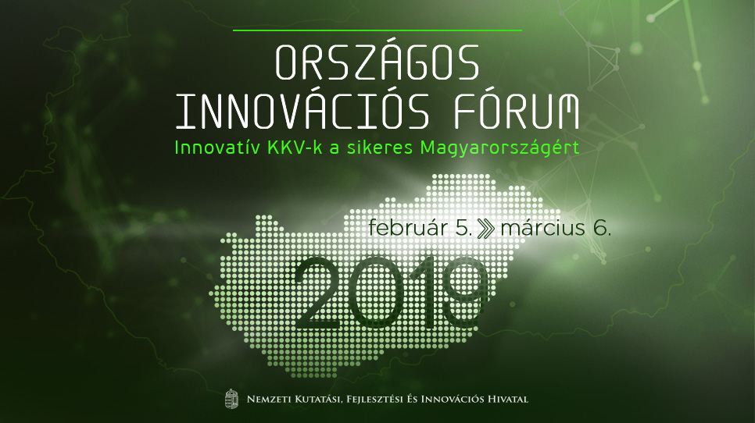

Partneri Meghívó

Tisztelt Partnerünk!

Az Innovációs és Technológiai Minisztérium (ITM), valamint a Nemzeti Kutatási, Fejlesztési és Innovációs Hivatal (NKFI Hivatal) Országos Innovációs Fórumot szervez Magyarország újjá szerveződő innovációs ökoszisztémájának bemutatása, valamint a megújuló KFI pályázati rendszerrel kapcsolatban felmerülő igények felmérése céljából. Az összes megyét érintő, széles körű összefogással megvalósuló rendezvénysorozat kiemelt szakmai partnere a Magyar Kereskedelmi és Iparkamara.

Ezúton tisztelettel meghívjuk és szeretettel várjuk az
Országos Innovációs Fórum
Békés megyei rendezvényére.

Helyszín:
Békéscsaba, Phaedra rendezvényközpont

Időpont:
2019. február 20.

Tervezett szakmai program:
10:00-10:30 Regisztráció
10:30-10:35 Köszöntő
10:35-12:45 Plenáris ülés
- Nemzeti KFI stratégia – ITM
- KFI pályázati irányok 2019 – NKFI Hivatal
- Duális képzés, Ipar 4.0 – ITM
- HORIZON 2020 és Bilaterális Nemzetközi pályázatok – NKFI Hivatal
- Felsőoktatási KFI szolgáltatások – Szent István Egyetem
- Szellemi Tulajdon Védelme – Szellemi Tulajdon Nemzeti Hivatala
- Szakképzési Centrumok szolgáltatásai – Békéscsabai Szakképzési centrum
- Bay Zoltán Nkft. Szolgáltatások - Bay Zoltán Nkft.
12.45-13.30 Ebéd
13.30-14.30 Workshop (Részvételi szándékot külön jelezni szükséges!)

rendezvényünk célja:
Megújuló innovációs környezet legfőbb irányainak bemutatása,
Széles körű közvetlen szakmai tájékoztatás,
Pályázói kör kiszélesítése,
Igényteremtés és igényfelmérés,
Konzultációs lehetőség biztosítása a tervezett támogatási lehetőségekről,
Szakmai párbeszéd során vélemények és javaslatok begyűjtése,
Partneri kapcsolat erősítése.

Meghívotti kör:
Kiemelt eseményünkre meghívást kaptak a térség meghatározó innovációs szereplői és intézményvezetői, így lehetőség nyílik a helyi és megyei szakmai tapasztalatok, innovációs igények közös feltérképezésére. Egyúttal teret adunk a rendezvény keretében a megújuló KFI pályázati rendszerrel kapcsolatos igények felmérésére is.

A rendezvényen való részvétel ingyenes, de előzetes regisztrációhoz kötött. A regisztrációs űrlap kitöltése a plenáris programon és a munkaebéden való részvételre jogosít.
Regisztrálni az NKFI Hivatal honlapján, az alábbi linken lehet: http://nkfih.gov.hu/hivatalrol/hivatal-rendezvenyei/orszagos-innovacios-forum-bekescsaba-2019-02-20

A délutáni szakmai workshop-ra jelentkezni korlátozott létszámban lehet a Békés Megyei Kereskedelmi és Iparkamara innovacio@bmkik.hu email címen.

Személyes részvételére feltétlen számítunk!

Bővebb információ kérhető: Szikszai Csaba, 06-66-323-120, innovacio@bmkik.hu

Tisztelettel,

Dr. Orosz Tivadar
elnök

